「京都ナンバー図柄デザイン」の使用取扱規程

（趣旨）
- この規程は「京都ナンバー図柄入りナンバープレート」のデザイン（以下、「図柄デザイン」という。」の使用に関し、必要な事項を定めるものとする。
（使用承認申請等）
- 図柄デザインを使用しようとする者（以下、「申請者」という。）は、あらかじめ図柄デザイン使用申請書（別記様式第１号）に、次の書類を添えて知事に提出し、その承認を受けなければならない。
(1) 申請者の業態、事業内容がわかる資料
(2) 図柄のデザインの使用状況がわかる完成見本等
(3) その他、知事が必要と認める書類
（使用の承認）
- 知事は、前条の規定による申請があった場合には、申請の内容を審査し、当該使用が図柄入りナンバープレートの普及又は観光振興に寄与すると認めるときは、次の各号のいずれかに該当する場合を除き、使用を承認するものとする。この場合において、知事が必要であると認める場合は、図柄デザインの使用方法その他について、条件を付することができる。
（1） 京都府（以下「府」という。）及び府内市町村の品位を傷付け、又は傷付けるおそれのあるとき。
（2） 法令及び公序良俗に反するおそれがあるとき。
(3) 特定の個人、団体、法人、政党、思想又は宗教団体の活動や商品等を支援若しくは公認しているような誤解を与え、又は与えるおそれがある認められるとき。
(4) 第三者の利益を害すると認められるとき
(5) 図柄デザインのイメージを損なうおそれがあると認められるとき。
(6) 使用申請の内容又は責任の所在が不明確と認められるとき。
(7) その他、知事が図柄デザインの使用が適当でないと判断したとき。
２ 知事は、使用の承認を行ったときは、使用承認書（別記様式第２号）を申請者へ交付するものとする。
３ 図柄デザインの使用承認期間は、承認した日から３年を経過する日の属する年度の末日を超えないものとする。
(使用料)
- 図柄デザインの使用料については、無料とする。
（使用上の遵守事項）
- 第２条の規定による使用の承認を受けた者（以下「使用者」という。）は、次に掲げる事項を遵守しなければならない。
（1） 承認された図柄及び内容のみ使用すること。
（2） 当該使用に係る物件の完成品を提出すること。ただし、提出が困難なものについてはその写真等を提出すること。
(3) 第３条の承認を受けた権利を第三者に譲渡又は転貸しないこと。
（承認内容の変更等）
- 使用者が使用承認の内容について変更をしようとする場合は、あらかじめ使用承認内容変更申請書（別記様式第３号）を知事へ提出し、知事の承認を受けなければならない。
２ 知事は前項に規定する変更申請書を受理した場合には、その内容を審査のうえ、適当と認めるときは、これを承認し、使用変更承認書（別記様式第４号）を交付するものとする。
（承認期間の延長）
- 使用者は使用承認の内容を変更することなく使用承認期間を越えて引き続き使用しようとする場合には、あらかじめ、使用承認期間延長報告書（別記様式第５号）を提出しなければならない。
（承認の取消し等）
- 知事は、次の各号のいずれかに該当する場合は使用承認（第６条の規定よる追加又は変更の承認及び第７条の規定による期間延長の報告があったときは、その追加又は変更後及び期間延長後のもの。以下同じ。）を取り消し、使用者に対し、使用物件等の回収等の措置を命令することができる。使用承認が取り消された場合、承認取消の日から図柄デザインの使用はできないものとする。
（1） 使用者がこの規程に違反したとき。
（2） 使用者が第３条各号のいずれかに該当するに至ったとき。
(3) 申請書の内容に虚偽があることが判明したとき。
(4) 使用者が第５条の使用承認に付した条件に違反したとき。
(5) その他図柄デザインの使用継続が不適当だと認められたとき。
２ 知事は、前項の規定による使用承認の取消しにより使用者に生じた損害について、一切の責任を負わないものとする。
３ 知事は、使用者に図柄デザインの使用状況について報告させ、又は調査することができるもととする。
（使用者の非独占等）
- この規程による使用承認は、使用者による独占的なデザイン等の使用権の付与及び商品、使用者等について知事の推奨を行うものではない。
（経費等の負担）
第10条 この規程による使用承認の申請に要した費用及び使用の実施に係る経費又は役務は、申請者が負担するものとする。
（損失補償等の責任）
第11条 知事は、図柄デザインの使用を承認したことに起因する損失補償等について、一切の責任を負わないものとする。
２ 使用者は、図柄デザインを使用した商品等の瑕疵により第三者に損害を与えた場合は、これに対して全責任を負うものとする。
３ 使用者は、図柄デザインの使用に際して故意又は過失により知事に損害を与えた場合は、これによって生じた損害を知事に賠償しなければならない。
第12条 知事は、図柄デザインの使用承認の状況等について、広く使用促進を図る観点から、図柄デザインの使用承認の状況等について情報を公開することができる。
（事務）
第13条 この規程に関する事務は、京都府商工労働観光部観光室において処理するものとする。

附則
この規程は、平成30年9月12日から施行する。

附則
この規程は、平成31年4月1日から施行する。

附則
この規程は、令和4年6月10日から施行する。

別記（第１条関係）
「京都ナンバー図柄デザイン」（カラー）
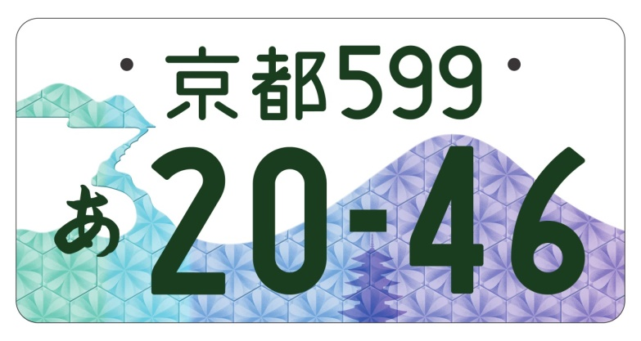

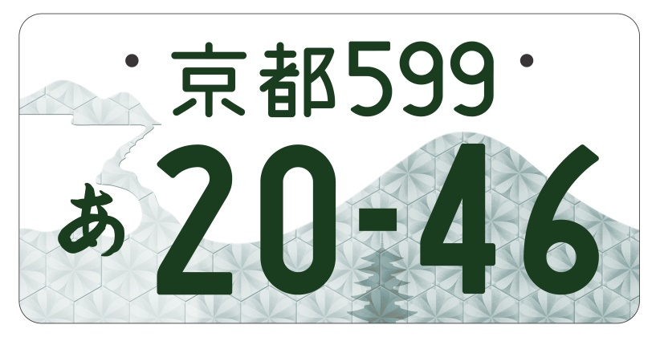
「京都ナンバー図柄デザイン」（白黒）

